dansoft

# C:\Users\Javier\Desktop\DanzaSoftLogop.pngguía de uso rápida

Vamos a hacer un repaso de las nuevas funcionalidades de la versión 6.1 Devéloppé (002).

#### lo que vamos a ver

* Definir el precio de una matrícula infantil.
* Matricular alumno infantil.
* Registrar como "matriculados" a alumnos que ya habían pagado
* Consultar resumen de ventas de abono del día.

¿SABÍAS QUE… a la hora de registrar un presente infantil

* …si el alumno no tiene abono ni matrícula, el sistema automáticamente le cobrará el valor de un abono como el que ya venía comprando (si es su primera vez, será un abono mínimo) y también el valor de la matrícula?

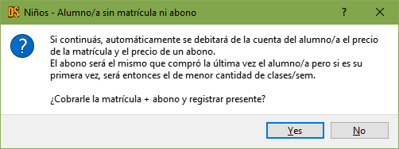

* …si un alumno matriculado se quedó sin abono, el sistema registrará automáticamente la compra de uno con la misma cantidad de clases que el abono anterior que había comprado el alumno?

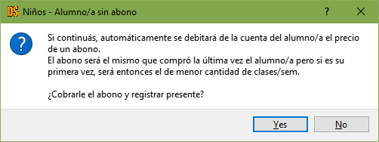

## definir el precio de una matrícula infantil

Para definir el precio de una matrícula infantil, deberás ingresar al módulo ‘Niños’ y luego a ‘Oferta de abonos’. Allí podrás definir el precio de la matrícula. Si no lo hicieras, se considerará que el valor de la matrícula es $ 0.

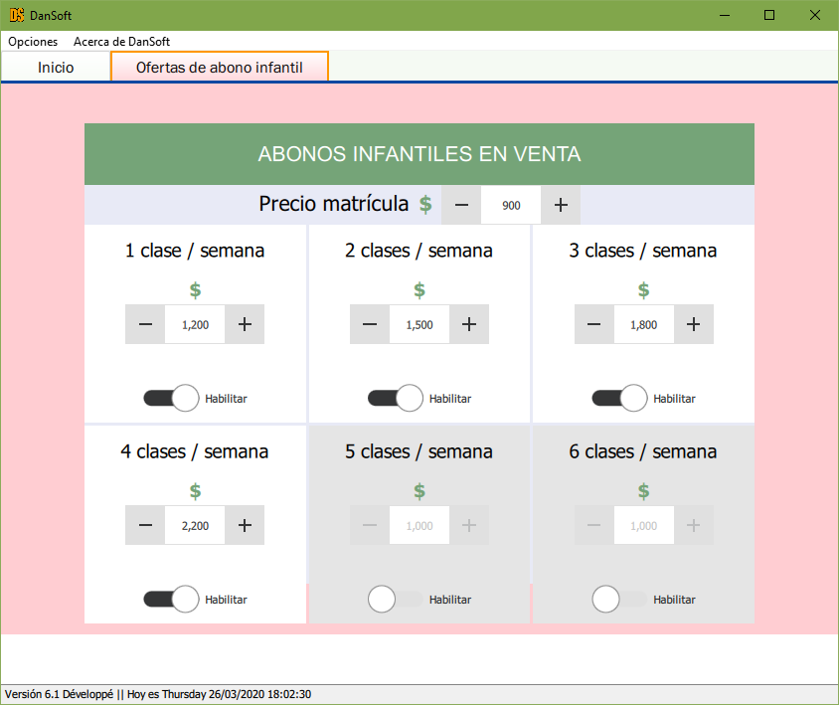

## matricular alumno infantil

Para poder tomar una clase en el estudio de danzas, un alumno infantil necesitará estar matriculado y tener un abono vigente.

Si el alumno no estuviera matriculado, al momento de quererse registrar la venta de un abono a aquel, se le sumará también el precio de la matrícula al total a pagar. Asimismo, como se advierte en la imagen siguiente, el operador del sistema tendrá la posibilidad de bonificar la totalidad del precio de la matrícula como situación excepcional si así lo quisiera.

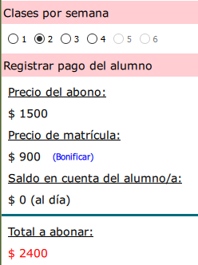

Es decir, en principio la matriculación de un alumno está ligada a la venta de un abono. Por supuesto, si el alumno ya estuviera matriculado y quisiera comprar un abono, solamente se le cobrará el precio de aquel último.

## registrar como “matriculados” a alumnos que ya habían pagado

Si tenés alumnos que ya te pagaron la inscripción y querés registrarlos como “matriculados” en el sistema sin cobrarles nada extra, andá al menú “Opciones -> Niños -> Gestionar matrículas” o presioná la combinación de teclas “Shift+F6”. Desde allí podrás seleccionar un alumno y matricularlo si correspondiera (sin que aquello le genere costo alguno al alumno).

**Consejo…** Como recomendación, para evitar tener que chequear todos los alumnos, te conviene fijarte qué alumnos tenés inscriptos en cada una de las clases infantiles:

1. Seleccioná una clase infantil desde la tabla gráfica de presentes y anótate los apellidos de tus alumnos en un documento de texto (puede ser un bloc de notas o un papel).
2. Luego volvé a la pantalla de gestión de matrículas y, guiándote con el documento de texto, buscá únicamente a cada uno de los alumnos que tenés anotados.
3. En función de los “movimientos” (las compras) que veas que hizo el alumno/a, determiná si corresponde que lo matricules.
4. Repetí el proceso 1 a 3 con cada clase infantil.

Si el alumno previamente compró un abono infantil pero nunca te había pagado la matrícula, el sistema intentará cobrársela la próxima vez que le quieras vender un abono.

## consultar resumen de ventas de abono del día

Ahora vas a poder visualizar información sobre todos los abonos vendidos en un día determinado y los movimientos de dinero que hubo en relación con aquello.

Desde ‘Tesorería’ debes acceder a ‘Resumen sobre venta de abonos’. Allí, por cada día que elijas del calendario, vas a poder visualizar a todos los alumnos que estuvieron involucrados en la compra de un abono. Además, vas a poder ver rápidamente lo que pagaron en el momento mismo de la compra del abono (de esa forma de un vistazo podrás saber si se pagó la totalidad o si se pagó menos).

Vamos a ver la siguiente imagen de ejemplo:

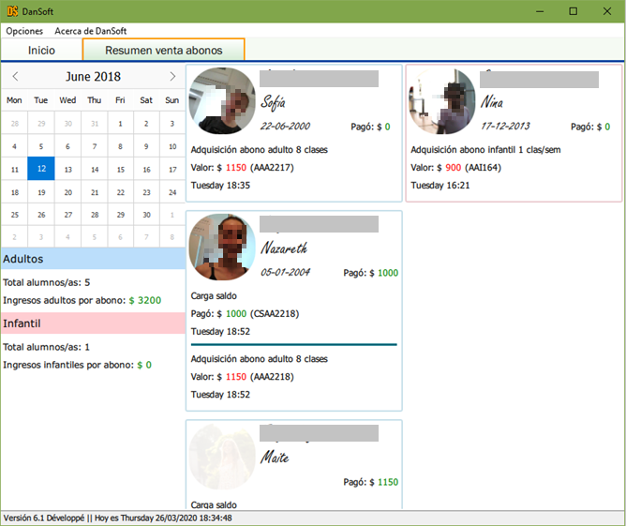

* El día 12 de junio de 2018, cinco alumnas adquirieron un abono adulto (columna del medio) y una alumna adquirió un abono infantil (columna derecha).
* Sumando todo lo que pagaron las cinco alumnas adultas en el momento exacto de la compra de los abonos nos da $ 3200 pesos (columna izquierda).
* Se advierte que, por ejemplo, Sofía adquirió un abono adulto por valor de $ 1.150, no obstante, no hubo pago alguno de su parte.

Espero que este documento haya servido. ¡Cualquier duda, comentario o sugerencia, contáctame!!

Javier Vescio.